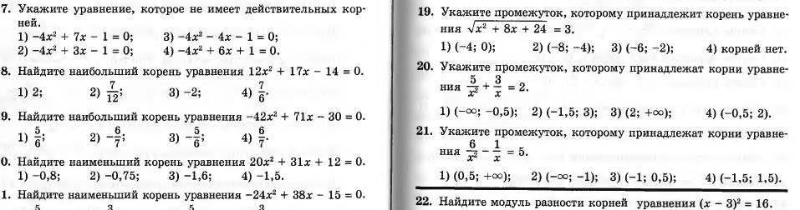
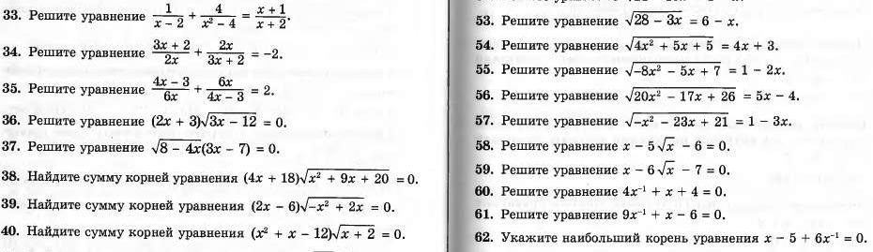

Выполнить в рабочих тетрадях № 19,20,22,33,34,39,57,58,60,80,81


